令和4年6月27日（月）
環境省事業
「令和4年度藻場・干潟の保全・再生等と地域資源の利活用による好循環モデルの構築等業務」
令和４年度「令和の里海づくり」 モデル事業

環境省事業「令和4年度藻場・干潟の保全・再生等と地域資源の利活用による好循環モデルの構築等業務」業務の一環として、藻場・干潟の保全・再生等と地域資源の利活用による好循環モデルの構築に資する事業を公募いたします。
公募要領をご確認のうえ、ご応募いただきますようお願いいたします。
なお、本業務は三菱UFJリサーチ＆コンサルティング株式会社が受託しており、採択後は三菱UFJリサーチ＆コンサルティング株式会社との請負契約を締結し、モデル事業を実施していただくこととなります。

【公募概要】 ※詳細は必ず後述をご確認ください。
- 事業実施形式：環境省事業「令和4年度藻場・干潟の保全・再生等と地域資源の利活用による好循環モデルの構築等業務」の請負事業者である三菱UFJリサーチ＆コンサルティング㈱（モデル事業事務局）と選定団体との請負契約によりモデル事業（提案内容をもとにモデル事業の契約を締結）を実施
- 応募対象者：対象地域に拠点を有し、公募対象の事業に取り組む団体（地方公共団体を含む。法人形態を問わない）であって、三菱UFJリサーチ＆コンサルティング㈱と直接契約を締結できる者
- 対象地域：瀬戸内海その他国内の閉鎖性海域等の沿岸域
- モデル事業費：100万円以内（消費税等込み）
- 採択予定件数：10件程度
- モデル事業実施期間：令和５年2月15日（水）まで

令和４年度「令和の里海づくり」モデル事業の公募要領
１．背景・目的
生物の産卵場所、生息・生育の場、水質浄化、二酸化炭素の吸収・固定等、多面的な機能を有している藻場・干潟は、今後一層、保全・再生・創出を進めていくことが重要とされています。これらの沿岸域は、元来美しい自然と人の営みが古くから共生してきた「里海」と言われており、瀬戸内海環境保全基本計画（令和4年2月変更）においても、「瀬戸内海の水質改善」から、沿岸域のきめ細やかな栄養塩類管理や藻場・干潟等の保全・再生・創出といった「地域の実情に応じた里海づくり」への転換が図られています。
本事業では、瀬戸内海をはじめとした閉鎖性海域で行われるこれらの里海づくりが、様々な地域課題の同時解決を図り、持続可能なものとなることを念頭に、里海の価値を再確認し、これを生かした地域づくりを進め、地域資源の保全と利活用（ヒト・モノ・資金など）の好循環を生み出すことを目指す「令和の里海づくり」モデル事業を推進します。

２．事業概要
○ 本事業は、環境省事業「令和4年度藻場・干潟の保全・再生等と地域資源の利活用による好循環モデルの構築等業務」の一環として、請負事業者である三菱UFJリサーチ＆コンサルティング㈱（以下「モデル事業事務局」という。）と選定団体との請負契約により実施します。
○ 本事業では、地域の多様な主体が参加・連携する藻場・干潟等沿岸域の保全・再生等と地域資源の利活用による好循環形成や連携体制づくり等を行うための、以下（１）に記載する地域の優れた取組の経費を負担することで、モデル事業として推進します。

【藻場・干潟等沿岸域の保全・再生等と地域資源の利活用による好循環を生み出す事業のイメージ】
- 藻場・干潟等沿岸域の保全・再生活動を地域資源としたエコツーリズム
- 海の駅等での海藻の販売及び販売成果の藻場等への還元
- 藻場・干潟等の保全への関心の誘起も含めた地域活性化プロモーション など

（１）事業対象地域
瀬戸内海その他の全国の閉鎖性海域等の沿岸地域

（２）応募主体
請負契約の対象となるモデル事業の応募主体は、地方公共団体、協議会、NPO法人・企業・漁業協同組合・学校法人・観光協会等の民間団体です。ただし、原則として対象地域に拠点を有する団体とし、 モデル事業事務局と直接契約を締結できる者とします。

（３）事業実施方法
- 提案内容をもとに、環境省事業「令和4年度藻場・干潟の保全・再生等と地域資源の利活用による好循環モデルの構築等業務」の請負事業者であるモデル事業事務局と選定団体との間で、100万円以内（消費税等込み）の範囲で請負契約を締結します。
- モデル事業費は、上記により締結する請負契約にもとづく請負費としてお支払いします。請負費は原則として成果物の提出及び業務完了確認後、一括してお支払いします。

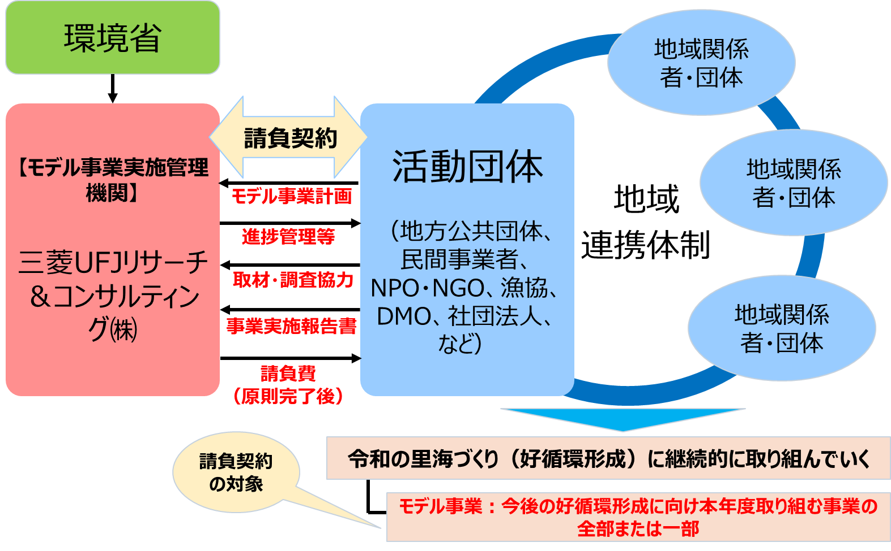
図 モデル事業の流れイメージ

（４）事業実施期間
モデル事業事務局との契約締結日 ～ 令和５年2月15日（水）まで（予定）

（５）事業対象
藻場・干潟等沿岸域の保全・再生と地域資源の利活用による好循環を生み出す事業のうち、調査・検討、体制づくり、活動実施などの取組を推進します。

【事業対象となる取組の事例】
○調査・検討
  - スタートアップのための地域資源調査・戦略検討
  - 藻場・干潟巡りツアー等、里海資源を活用した商品・サービスの開発 等
○体制づくり
- 協議会等の設立や地域とのワークショップや勉強会の開催、人材育成 等
○活動実施
- 藻場・干潟の保全・再生・造成、海岸の清掃活動
- ブランディング・プロモーション（普及啓発ツールの制作、シンポジウムの開催） 等

（６）対象となる経費
請負契約の対象となる経費は、100万円を上限とし、令和4年度の事業実施期間中においてモデル事業の実施に直接必要な経費とします。

【計上できる経費】
- 事業費（旅費、会場費、借料及び損料、消耗品費、印刷製本費、補助員人件費、雑役務費、その他事業実施に直接必要な諸経費、外注費、一般管理費）
- 人件費（事業費で計上することが困難で、かつ本モデル事業費を用いる事業の実施にあたって必要な最低限のものと確認できたものに限り計上することができる。地方自治体の場合は計上できない）

【計上できない経費】
- 事業場等の建物・施設に関する経費
- 一年以上継続して使用できる機器・備品等
- モデル事業の実施に直接関係しない経費

（７）事業実施の留意事項
- 好循環の形成
本事業では、環境・経済・社会の統合的向上を目指す地域循環共生圏づくりを念頭に、藻場・干潟等の保全・再生等と地域資源の利活用による好循環の形成につなげていくことを目的としています。応募時点で保全・再生等と利活用の好循環が形成されている必要はありませんが、その場合には、好循環に向けたスタートアップや現状の保全・再生等と利活用に関する課題解決等に資する視点を盛り込んでください。
- 多様な主体との連携
保全・再生等と利活用による好循環の形成を通じ、地域循環共生圏を構築していくには、多様な主体の連携が欠かせません。取組にあたっては、できるだけ連携体制による実施となるようご留意ください。応募時点で連携体制が構築済みでない場合にはモデル事業や関連する取組において連携体制づくりを計画に組み込んでください。
- 情報発信の実施
モデル事業の実施にあたっては、それぞれの状況に応じ、ウェブサイト、SNS、動画等を活用して活動団体自らや連携先から戦略的、定期的に情報発信していただくことになります。情報発信について経験等を有していない場合は、モデル事業事務局による支援（ただし、基礎的な方法の情報共有など簡単なものに限る。）をすることも可能です。（モデル事業事務局が情報発信を代理して行うわけではありません）。

３．応募方法
（１）応募書類の提出
応募書類提出期限までに、添付の①から③の書類を５．書類提出・問合せ先まで、電子メール（ストレージシステム等を含む）にてご提出ください。電子メールで提出することが困難な場合には、予め余裕をもってご相談ください。なお、複数の者で共同して応募する場合には、モデル事業の運営を統括し、契約当事者となる代表機関を定めてください。記載に当たっては、応募書類の注意書きも併せてご覧ください。

【応募書類】
- 応募申請書（様式Ａ）
- 事業実施計画書（様式B）
＜記載項目＞
１．「令和の里海づくり」の構想・計画
- 現在または今後の藻場・干潟等の保全・再生等と地域資源の利活用の好循環に関する取組の全体像やストーリーを簡潔にお示しください。
２．モデル事業実施計画
- １．で示された「令和の里海づくり」（好循環形成）に向けて、現状や課題を踏まえて令和4年度に取り組む事業内容（藻場・干潟等の保全・再生等と地域資源の利活用の好循環に関する取組に関連する点を明記のこと）、実施方法、スケジュール等をお示しください。
- 本公募にもとづき請負契約の対象となるモデル事業の範囲が、上記の令和4年度に取り組む事業の一部である場合には、その範囲もお示しください。
３．モデル事業実施体制と今後の連携イメージ
- モデル事業実施体制と「令和の里海づくり」（好循環形成）に向けて今後想定されている地域での多様な主体の連携イメージをお示しください。
- モデル事業実施で外注を想定されている場合は、外注する業務内容と既に予定されている場合には外注先名称・所在地をお示しください。
４．支出計画書
- 本公募によるモデル事業の支出計画を具体的な内訳・積算を含めてお示しください。
- モデル事業を行う応募主体及びその連携先の約款、設置要綱等諸元がわかる資料（連携先については、個人でない場合に限る）

【応募書類提出期限】
令和4年7月13日（水）17時

【応募書類の提出形式】
PDF形式、Microsoft Word形式またはMicrosoft PowerPoint形式の電子ファイル

（２）契約書（案）の送付
契約書（案）の事前確認を希望する応募予定者は、「①活動団体名」「②代表者名」「③担当部署名」「④担当者名」「⑤所在地住所」「⑥電話番号」「⑦電子メール」を明記のうえ、（４）書類提出・問合せ先まで電子メールにてご連絡ください。
ご連絡いただいた応募予定者には、採択時の契約書（案）（仕様書部分を除く）を電子メールで送付いたします。
採択時には、当該契約書（案）をもとに協議のうえで締結することになりますので、できるだけ事前にご確認ください。

（３）採択方法
10件程度の事業を採択予定です。なお、必要に応じて応募主体へ、モデル事業事務局よりヒアリング等を行う場合があります。

４．事業実施に際しての留意事項
（１）モデル事業事務局等との打合せ・支援と活動団体による協力
モデル事業の実施にあたり、当該環境省事業の目的との整合性確保や進捗管理等のため、モデル事業事務局等の求めまたは選定団体の必要に応じ、打合せを行います。また、「令和4年度藻場・干潟の保全・再生等と地域資源の利活用による好循環モデルの構築等業務」の一環で、併行して「令和の里海づくり」を推進するための手法等を検討しておりますので、活動団体のニーズやモデル事業の内容に合致する場合には、関連する情報提供等を行うことも可能です。
一方で、これらの手法等の検討や、モデル事例形成、「令和の里海づくり」の情報発信・推進等のために、活動団体に対して、ヒアリングや、モデル事業や関連する取組の視察・取材等の御協力をお願いすることがあります。

（２）成果物とその帰属
請負契約により実施していただくモデル事業の納入成果物として、モデル事業の実施報告書を提出していただきます。その他の成果物については、提案されたモデル事業の内容に応じ、（１）により協議・応募書類で決定します。
提出されたモデル事業実施報告書をもとに、モデル事業事務局が作成する環境省事業「令和4年度藻場・干潟の保全・再生等と地域資源の利活用による好循環モデルの構築等業務」の報告書を含め納入成果物の権利（著作権等を含む）は、基本的に環境省に帰属します。また、請負契約によるモデル事業の一環として例えば情報発信・普及啓発ツール等の制作を行う場合、その制作物の著作権等も環境省に帰属します。ただし、活動団体や当該地域で目的に沿った積極的な利用は環境省により許諾され、基本的には利用が制限されるようなことは想定しておりません。なお、従来から活動団体等に権利が帰属するものや、制作物等に引用等された写真、キャラクターなど原著作権者に権利が帰属するものについては、環境省に権利を移転する必要はありません。

５．書類提出・問合せ先
三菱UFJリサーチ＆コンサルティング株式会社
令和４年度「令和の里海づくり」 モデル事業事務局
TEL： 03-6733-4950（前河）／03-6733-3499（薗）／067-637-1462（菱田）
E-mail：satoumi@murc.jp
※在宅勤務体制のため会議・外出等の際には電話がつながらないことがあります。
その場合にはお手数ですが、電子メールでご一報いただきますようお願いいたします。

以上

公募要領に関するQ＆A
「２．事業概要」について
「（３）事業実施方法」について、本モデル事業の審査基準はどのようなものか。
本モデル事業は、地域の多様な主体が参加・連携する藻場・干潟等沿岸域の保全・再生等と地域資源の利活用による好循環形成の取り組みに関して、好循環形成や連携体制づくり等を行うものです。
「２．事業概要」に記載されている内容についてどれほど適合できているかという点及び、「２．事業概要」の（７）①及び②に記載されている好循環の形成や多様な主体との連携について、応募書類提出者の主体性や事業の継続性・実現可能性なども踏まえながら決定いたします。

「（６）対象となる経費」について、事前に支払うことはできないのか。
ご事情によりやむなく中間金等の事前払いをご希望の場合には、請負契約を締結する際に協議することができます。ただし、モデル事業事務局における審査を経る必要がありますので、認められない場合があることはご了承ください。

「（６）対象となる経費」について、外注費はどれぐらいの割合まで認められるのか。
モデル事業費に占める外注費の割合を一律に制限はしませんが、請負契約の対象となるモデル事業の全部または主たる部分を一括して外注することはできません。

「（７）①好循環の形成」について、今年度の請負契約の対象として考えている事業は、藻場・干潟等の保全・再生等と利活用を両方行う必要があるのか。
請負契約の対象として実施していただく取組の内容が、例えば藻場・干潟等の保全・再生活動や地域資源の利活用のみであることを妨げるものではありませんが、今後の好循環形成に向けた取組になるよう、全体では両者が含まれるものとして計画してください。

「（７）②多様な主体との連携」について、連携先の限定はされるのか。
特に限定はされません。連携先としては団体・個人を含めた多様な主体をイメージしており、漁業者などの生産者、対象地域内外の事業者（観光・宿泊、製造・流通加工、地域商社等）、地域内外の学識者・専門家、地域内外のメディア、地域内外の金融機関等が想定されると考えております。

「４．事業実施に際しての留意事項」について
「（１）モデル事業事務局等との打合せ・支援と活動団体による協力」について、具体的な内容をご教示いただきたい。
具体的な内容は下記の通りです。併行して「令和の里海づくり」を推進するための手法等を検討しておりますので、取組内容によっては、関連する情報を提供いたします。
【併行して検討している手法等】
- 地域における藻場・干潟の保全・再生等と地域資源の利活用による好循環を描くためのモデル的なストーリー（地域で将来のビジョンを認識共有し、体制・仕組みを構想していくためのモデル的な考え方）
- 里海等での地域資源の保全・活用に関する取組をマネジメントするための指標（地域で取組む際に押さえるべきポイントのチェックリスト、重点ポイントの特定と認識共有、進捗管理等に活用するツール）
- 里海づくりの取組効果を見える化・実感できるようにする評価指標（藻場・干潟の保全・再生等の取組の環境面を含む効果把握手法）

